|  |
| --- |
| 李欣 王雨宸  7-9-2019 |

|  |
| --- |
| “海上捞”餐饮管理系统 |
| 概要设计说明书 |
| V 2.0 |

目录

1 范围 3

1.1 标识 3

1.1.1 文档适用范围 3

1.1.2 文档中的缩略词及定义 3

1.2 系统概述 3

1.3 文档概述 3

1.4 参考资料 3

2 界面设计 4

2.1 总体风格与页面组织 4

2.1.1 登录欢迎页 4

2.1.2 餐厅经理端 4

2.1.3 服务员端 5

2.2 综述 6

3 功能设计 7

3.1 总体结构 7

3.2 登录/登出模块 8

3.2.1 登录 8

3.2.2 登出 8

3.3 服务员功能 9

3.3.1 查看可用餐桌 9

3.3.2 点菜 9

3.4 餐厅经理功能 10

3.4.1 注册服务员账户 10

3.4.2 注销服务员账号 11

3.4.3 修改服务员信息 11

3.4.4 考勤管理 12

3.4.5 菜品管理 12

3.4.6 流水查看 13

3.4.7 餐桌管理 14

4 流程设计 15

4.1 登录 15

4.2 点菜 16

5 算法设计 17

5.1 订单总价算法 17

# 范围

## 标识

### 文档适用范围

本文档适用于“‘海上捞’餐饮管理系统”（以下简称“系统”）2.0版本及“系统”2.0版本开发过程中的各个阶段。

### 文档中的缩略词及定义

1. 甲方：“‘海上捞’餐饮集团”，为本项目的客户与出资方。
2. 乙方：本项目开发组。
3. 用户：指所有使用系统的使用者，包括餐饮公司的餐厅经理及服务员。
4. 系统：指本项目中待开发的“‘海上捞’餐饮管理系统”。系统主要由服务器、餐厅经理端和服务员端组成。
5. 服务员端需求(W*x*)：对于服务员端需求的编号，其中*x*为功能编号。
6. 餐厅经理端需求(M*x*)：对于餐厅经理端需求的编号，其中*x*为功能编号。
7. 约束(CO*x*)：指软件开发过程中可能因外部不可抗力带来的需求及功能上的限制。

## 系统概述

为了能够加强餐饮行业的管理，提高办公自动化率，以增加效率，本公司拟开发本系统，用于实现餐厅的点餐、预约及营收情况统计。本项目由“‘海上捞’餐饮集团”出资，主要用户为甲方旗下各家连锁店的餐厅经理及服务员。甲方希望本系统能够及时上线，希望在两周内基本开发完成。

## 文档概述

本文档根据《“海上捞”餐饮系统 需求规格说明书》拟订设计方案。本文档用于说明“海上捞”餐饮系统的总体系统结构，模块功能概要设计及其流程，包括功能模块的详述、功能模块输入、输出项的设计与描述及软件内部接口设计。

## 参考资料

[1] 《软件需求规格说明书》v2.0；

[2] GB/T 8567-2006 计算机软件文档编制规范，*中国国家标准化委员会*，2006;

# 界面设计

## 总体风格与页面组织

主题突出，内容涉及充分满足用户需求，且易于扩展，网页结构清晰合理。页面风格力求沉稳，朴实而不失现代感。整个网站在内容和形式上都能给人以深刻的冲击力。网站设计便于高校、便捷地浏览和使用——连接一目了然，导航清晰，给人简洁明快的感觉和深刻的视觉印象。

### 登录欢迎页

欢迎页以食物图片为轮播背景，体现出“海上捞”餐饮系统的特点。

中间的登录框意义鲜明，用户可以输入自己的帐号和密码，即可登录系统。

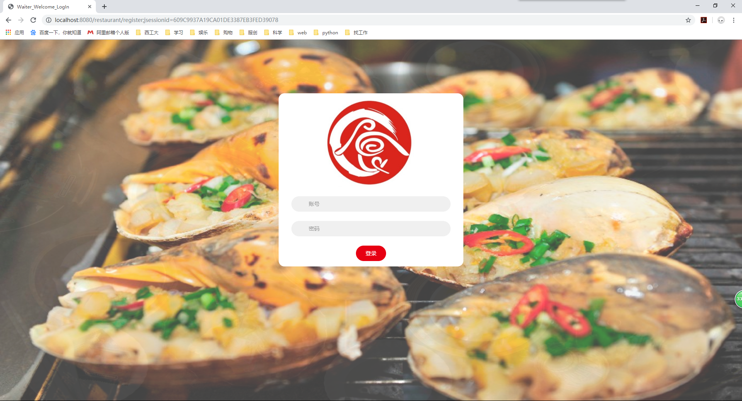

Figure 1 登录欢迎页设计示意图

### 餐厅经理端

页面区域划分为3个部分：导航区、内容区、标题区，如下图所示。

1. 导航区：简明扼要地展现餐厅经理可进行的操作；
2. 内容区：具体功能操作区域，主要功能操作均在同一页面；
3. 标题区：显示系统版权信息。

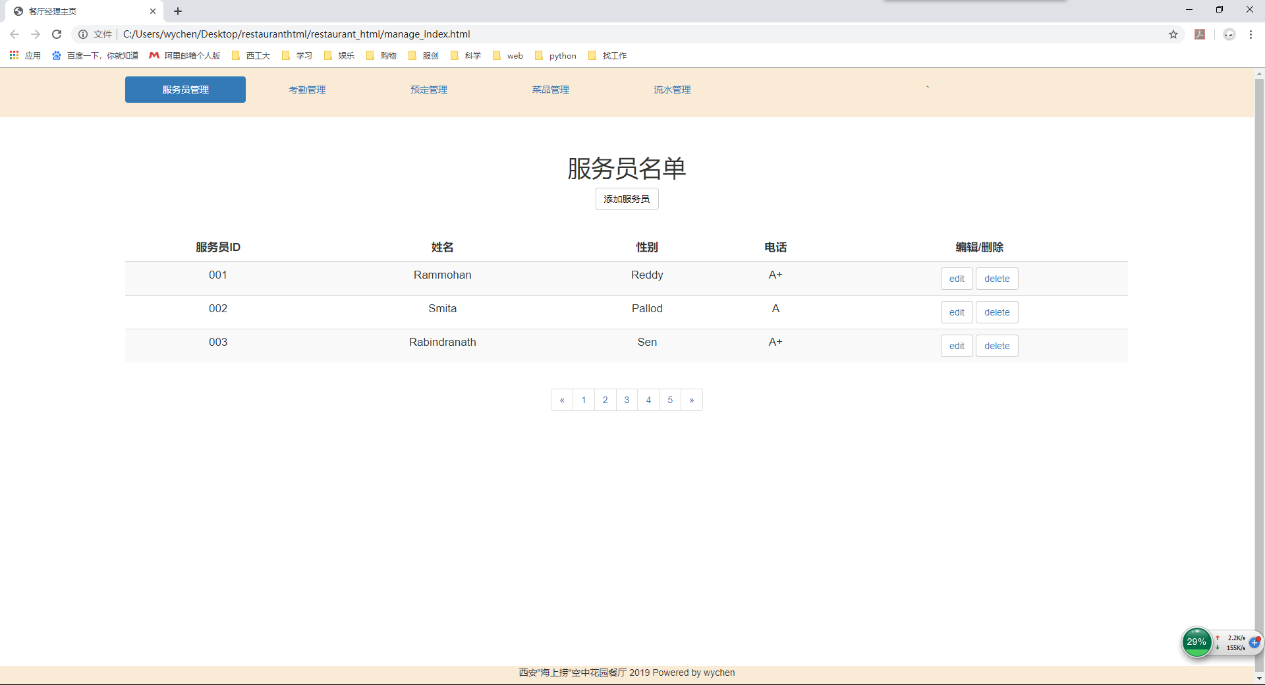

Figure 2 餐厅经理页面区域划分示意图

### 服务员端

页面区域划分为3个部分：左侧列表区、右下内容区、右上标题区，如下图所示。

1. 左侧列表区：简明地展现顾客已点菜品和在点菜品；
2. 右下内容区：形象鲜明地展现了每道菜品的特色形象和内容信息；
3. 右上标题区：展示餐厅文化的广告。

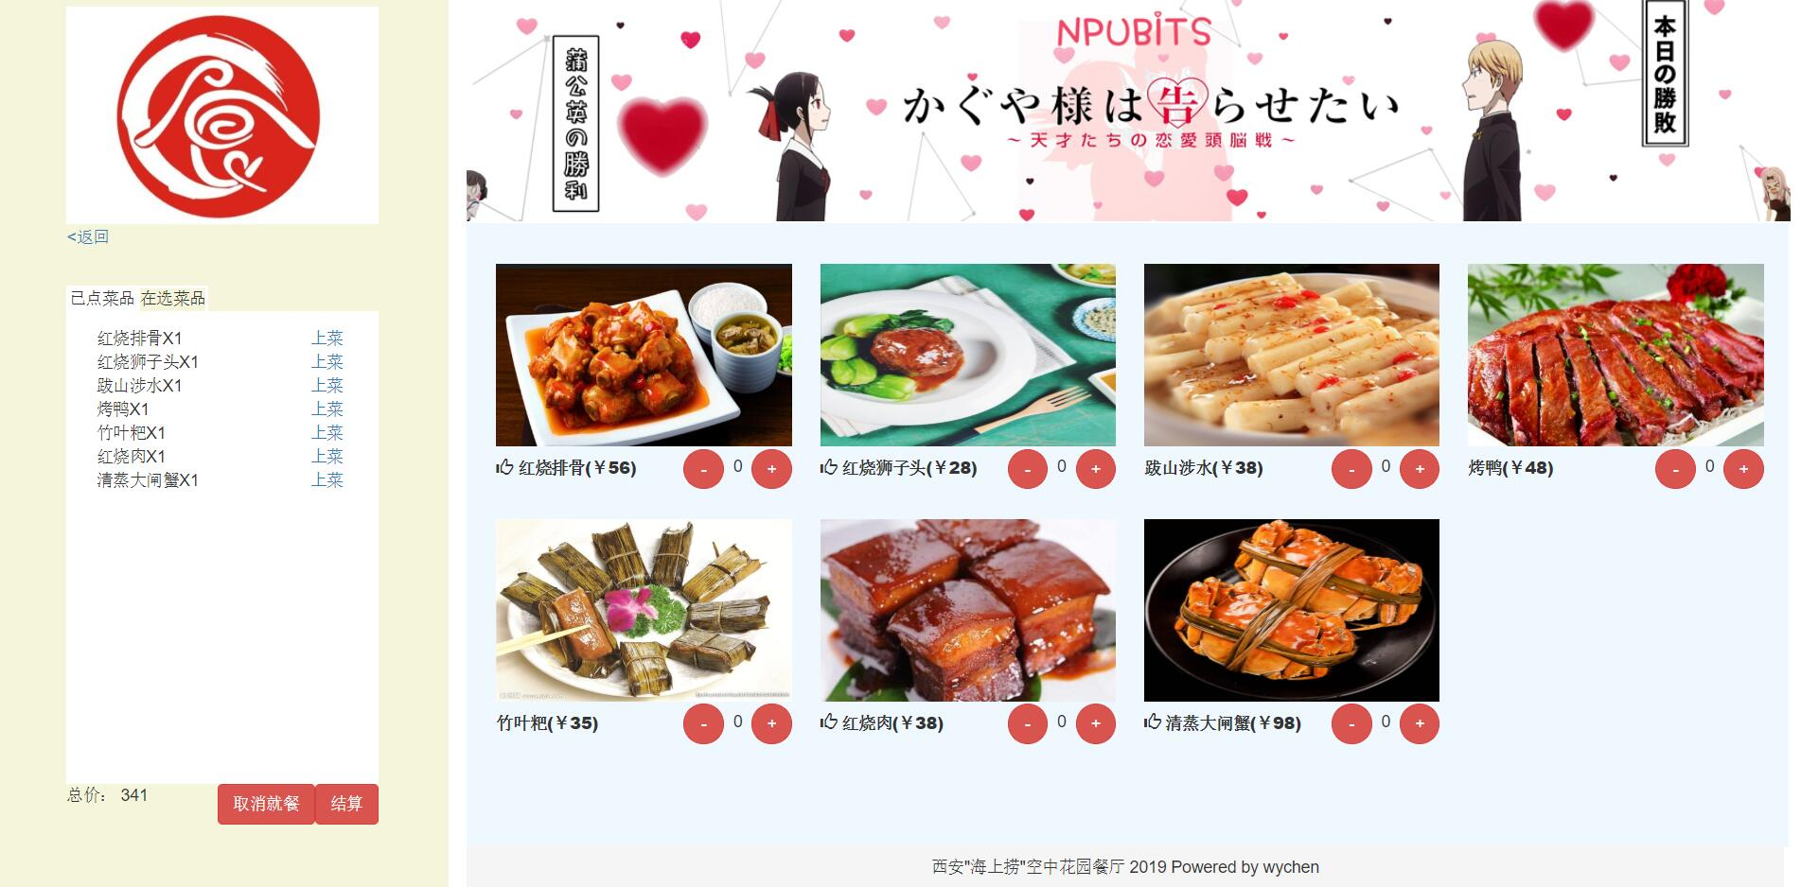

Figure 3 服务员页面区域划分示意图

## 综述

对于系统而言，用户被分为两个角色：系统管理员和系统用户，对应于项目，即为餐厅经理和服务员。对于不同的用户界面，功能如下图所示：

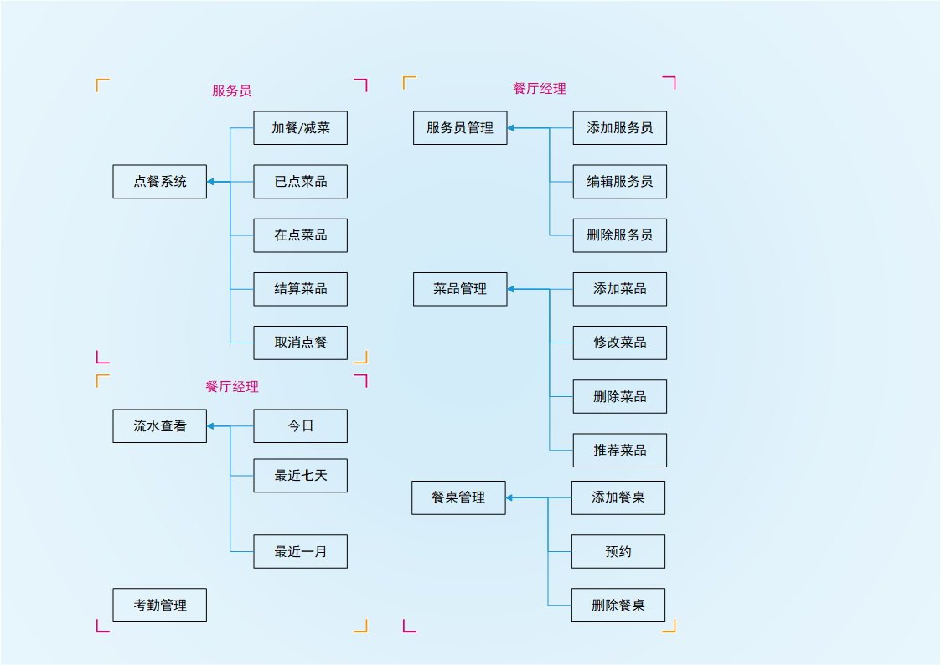

Figure 4 结构模块划分示意图

# 功能设计

## 总体结构

系统采用面向接口的编程思想，系统的结构主要模块包括账户管理，负责服务员和经理的登录活动；服务员功能，包括服务员使用系统的全部工作流程；经理功能，包括经理使用系统能够实现的全部功能；算法描述，包括相关量的计算方式。“海上捞”餐饮系统的结构设计图如下图所示。

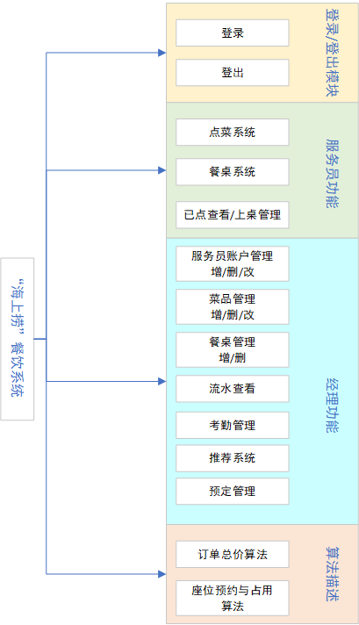

Figure 5 “海上捞”餐饮系统的结构设计图

## 登录/登出模块

### 登录

经理和服务员都要通过登录模块，被系统验证后，才能够进行一系列操作。用户需要输入注册的手机号和密码。该模块是用户使用的第一个模块。同时系统会将用户的登陆记录存储在Session中，如果用户在一段时间之内重新登录系统，系统会允许用户直接进入，而不是再次输入账户，密码再次登录。数据组织如表 2-1。

|  |  |  |
| --- | --- | --- |
| **数据元素** | **数据采集方式** | **说明** |
| 手机号 | 用户输入 |  |
| 密码 | 用户输入 |  |

表 3‑1 登录 数据组织

用户接口如Figure 6，用户输入账号，密码以后，单击“登录”就可以登录到系统中了。如果账号不存在，或账号不处于“激活”状态，系统会通知用户“账号密码不存在”。

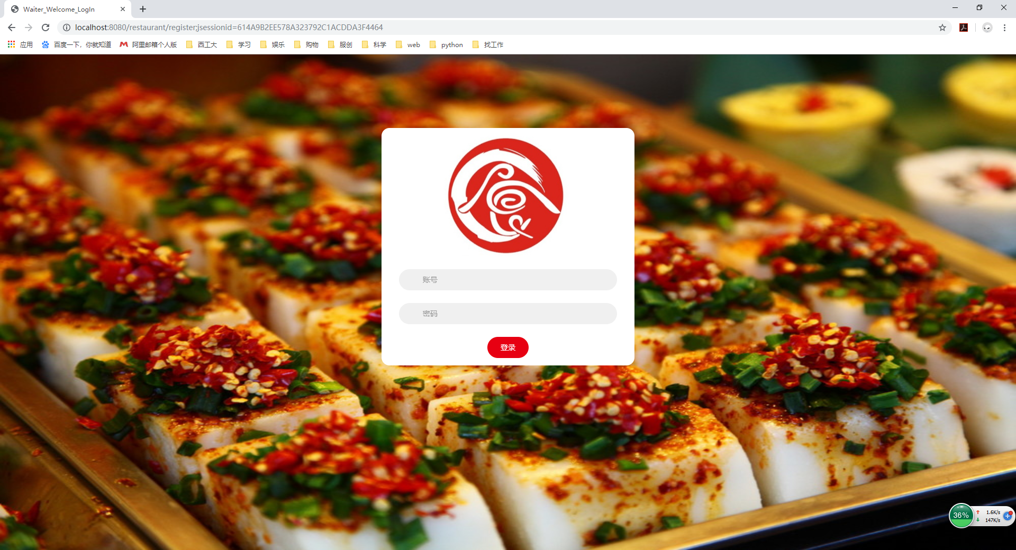

Figure 6 登录页面

### 登出

在用户不再使用系统，用户可以选择登出系统。用户在点击“登出”按钮以后，系统会退出到登录界面。登出以后，用户如果想要再次使用系统，必须重新登录。

## 服务员功能

### 查看可用餐桌

服务员登录后自动进入餐桌列表，可见所有餐桌的信息及状态：

服务员可将顾客带往处于空闲状态的桌子位置，点击即可进入该桌子的点餐页面；

服务员可以点击处于已使用或者被预定状态的桌子，进入查看该桌顾客已下单的订单（可以继续点单），或者开始点单。

### 点菜

服务员在进入菜品页面以后，可以查看餐厅为顾客提供的全部菜品。

用户可以在其中查看并点选所有菜品，并可以在对应的菜品后面加减号来设置顾客点选的菜品以及数量。默认菜品的数量为0，即顾客未选择该菜品。但某个菜品后面的数量大于0时，代表顾客选择了这道菜，同时选择的数量就是这个菜品后面的数量。服务员可以通过增加和减少菜品的数量，来调整顾客点选菜品的数量。菜品的数量不能降到0以下。数据组织如表 3-2.

|  |  |  |
| --- | --- | --- |
| **数据元素** | **数据采集方式** | **说明** |
| 菜品名称 | 用户选择 |  |
| 菜品数量 | 用户输入 | 菜品数量大于0，认为顾客选择了这道菜，并且选择的数量就是菜品数量；如果菜品数量为0，证明顾客未选择这道菜。 |

表 3‑2 点餐 数据组织

顾客是否选择菜品，完全由顾客决定。顾客可以选择退出固定菜品，查看“推荐菜品页面”。固定菜品页面如图 2-6所示。



Figure 7 点餐页面

## 餐厅经理功能

### 注册服务员账户

餐厅会发生人员流动，在系统中新增服务员就显得很有必要。

当新增服务员时，餐厅经理可以注册新的服务员账户，输入服务员的姓名，性别，电话，和登录密码，系统会自动生成服务员的编号，存入数据库，同时将账户的状态默认设置为激活。这些信息均为必填信息。由于服务员的姓名可以重复，所以通过姓名+电话号码，来区分每个服务员。

|  |  |  |
| --- | --- | --- |
| **数据元素** | **数据采集方式** | **说明** |
| 姓名 | 用户输入 | 必填 |
| 性别 | 用户输入 | 必填，男或女 |
| 电话 | 用户输入 | 必填 |
| 编号 | 系统自动生成 | 不可重复 |
| 账户状态 | 系统自动生成 | 默认为“激活”状态 |

表 3‑3 注册服务员 数据组织

注册服务员账户的界面如Figure 8所示：

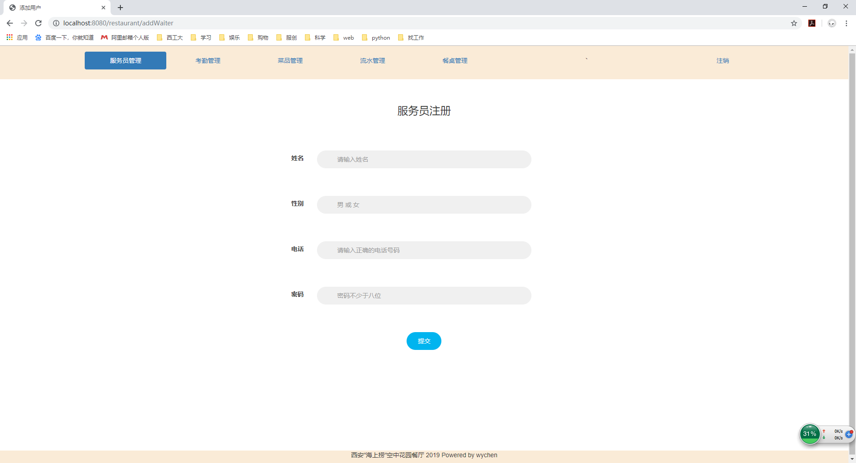

Figure 8 注册服务员页面

### 注销服务员账号

由于在“海上捞”餐饮系统中，每条订单流水信息要和服务员绑定，所以辞职离开的服务员账户并不能及时删除，因此会变为“未激活”状态，保存起来。在“未激活”状态的账户没有保留价值以后，再从数据库中彻底删除服务员账户。服务员账户的“激活”状态指的是服务员在餐厅中正常工作，“未激活”指的是服务员停止工作。

注销服务员账号的界面如Figure 9所示。

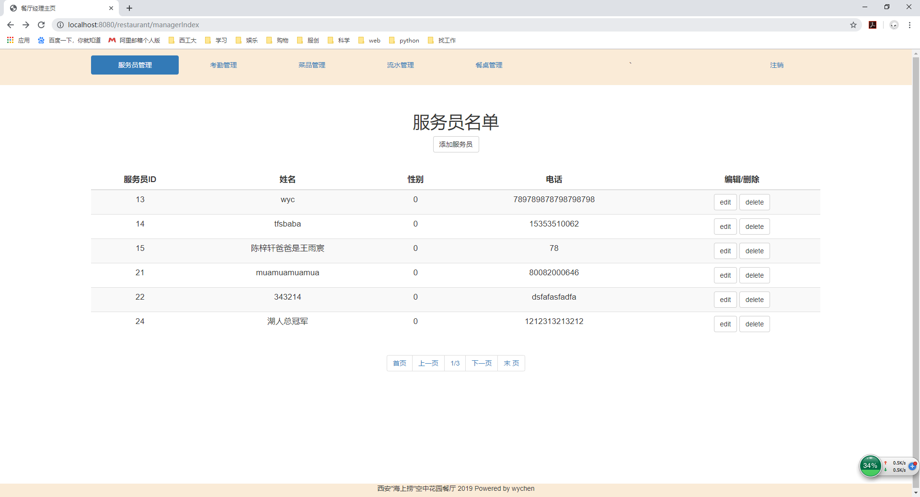

Figure 9 注销服务员页面

### 修改服务员信息

餐厅会维护服务员的个人信息。当服务员个人信息发生变化时，餐厅经理可以修改服务员账户的信息。输入信息的要求与注册服务员要求相同。

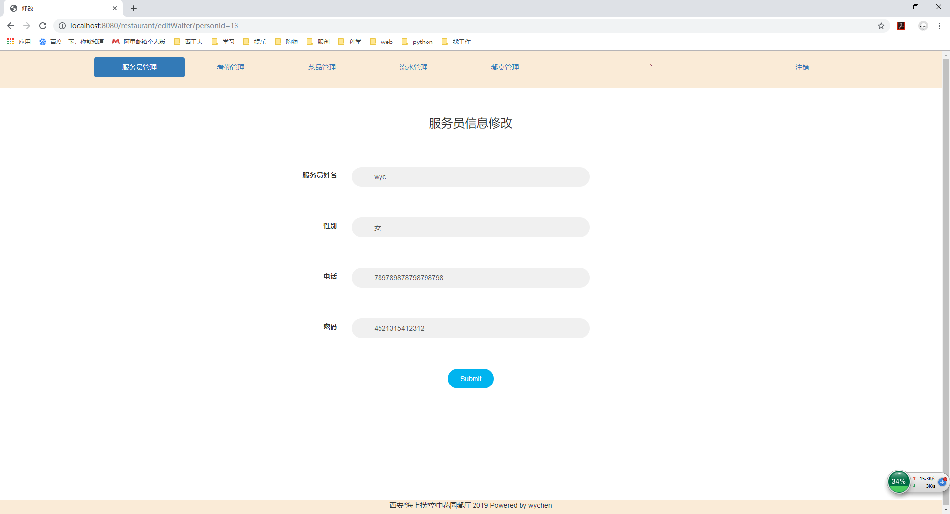

Figure 10 修改服务员 页面

### 考勤管理

餐厅经理可以通过考勤管理功能，查看所有员工的出勤状况。餐厅经理单击“考勤管理”按钮以后，系统会显示所有员工今日的出勤情况。系统显示的是在今天中，当前时间之前的服务员的考勤情况，分为“已登录”和“未登录”。系统会用不同的颜色来表示服务员不同的考勤状态，明显区分。考勤管理页面如Figure 11所示。

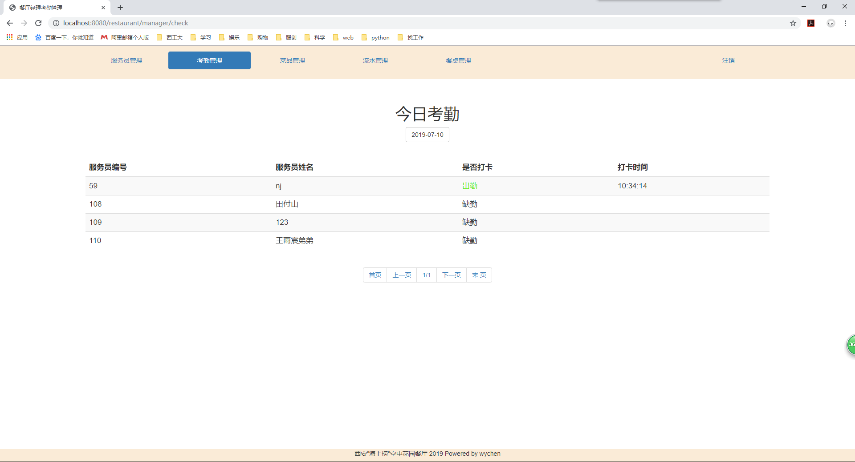

Figure 11 考勤管理

### 菜品管理

#### 新增菜品

经理可以新增未拥有菜品，添加都菜品清单中，供顾客点选。

在新建菜品时，经理需要输入菜品的信息，包括名称，价格以及菜品的预览图。其中名称，价格为必填信息。新建的菜品的名称不能与已有的菜品名称重复。数据组织表如表 3-4。

|  |  |  |
| --- | --- | --- |
| **数据元素** | **数据采集方式** | **说明** |
| 名称 | 用户输入 | 必填，不能重复 |
| 价格 | 用户输入 | 必填， |
| 图片 | 用户输入 | 不能大于1MB |

表 3‑4 添加菜品 数据组织

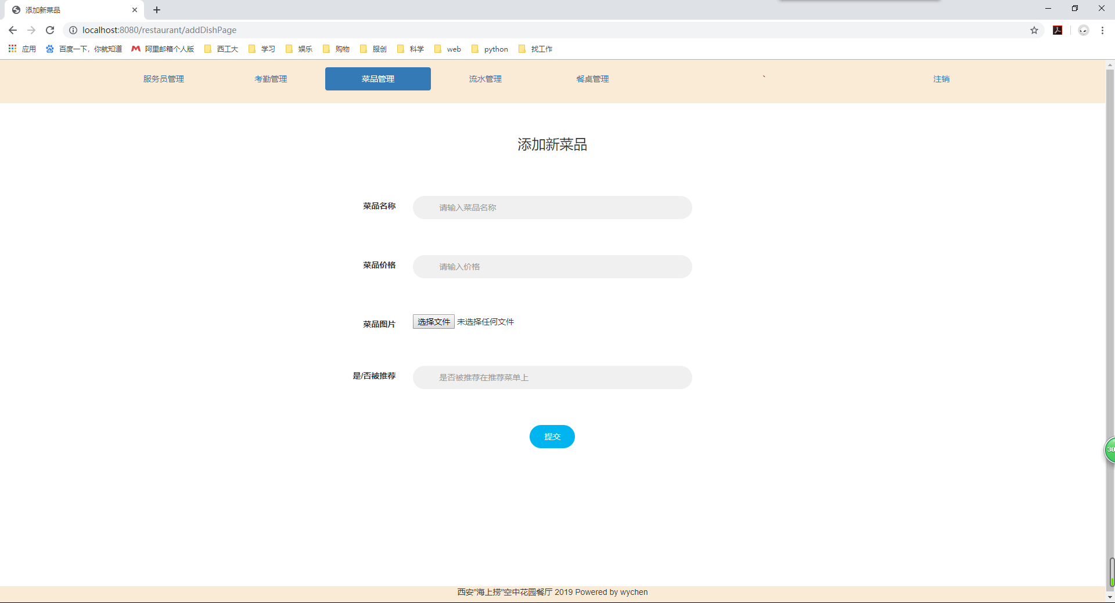

Figure 12 添加菜品 页面

#### 编辑菜品

经理可以对菜品清单中的现有的菜品信息进行修改。经理首先选择菜品清单中的一个菜品，再对其信息进行修改。对输入的数据要求如添加菜品，为了方便用户浏览，菜品的相关信息在全面的同时，要尽量精简。

在单击“编辑菜品”按钮以后，系统会检查输入的信息的合理性，如果输入信息无误，会修改菜品的信息，否则提示相关的错误。编辑菜品页面如图 2-14所示。

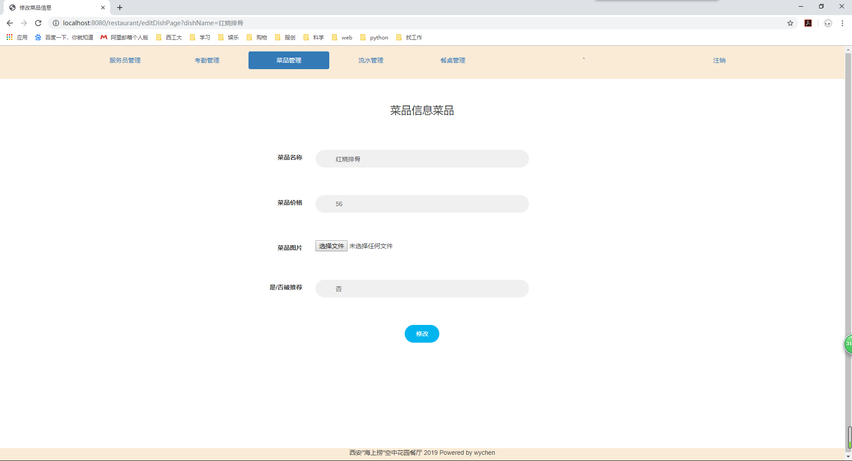

Figure 13 修改菜品 页面

### 流水查看

餐厅经理可以查看餐厅中的流水订单情况，系统会显示流水订单列表。经理可以选择查看本日或最近七天或最近一个月的餐厅流水订单情况，系统会返回相应的订单信息以及统计总营业额。经理单击“查看流水”，就可以进入流水管理页面中，查看流水订单列表，默认是显示本日的流水订单情况。经理在流水管理页面中，可以选择查看七天或者查看一个月的选项，来修改流水订单的显示方式。在流水管理界面中，系统会访问数据库，并获取对应时间范围内所有订单信息，并对总营业额进行统计并将信息返回。流水管理页面如图 2-15所示。

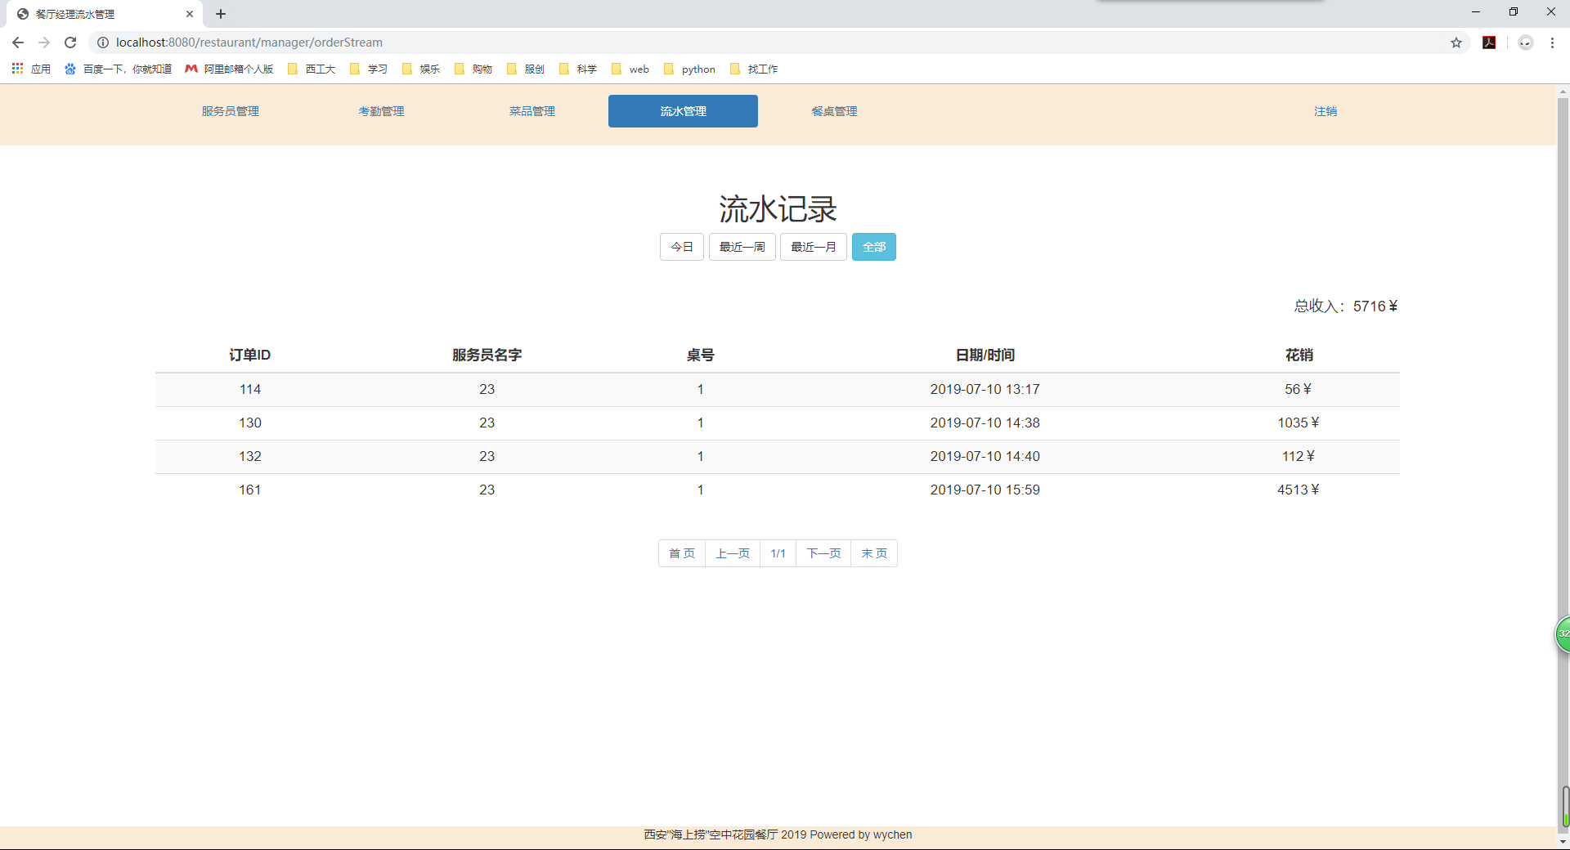

Figure 14 流水查看页面

### 餐桌管理

当餐厅规模变化时，经理可以根据实际情况，添加/删除餐桌的信息。

顾客可以和管理员联系预定某个餐桌，在预定时间点附近到达餐厅，就可以直接在该餐桌就餐。系统会记录顾客的预定信息，包括人数，预约时间，预约餐桌等。同时会更新相关餐桌的使用状态，餐桌会在预定时间段内改为“被预定”状态。

餐厅经理可以根据时间，快速查看各个桌子的预定情况。

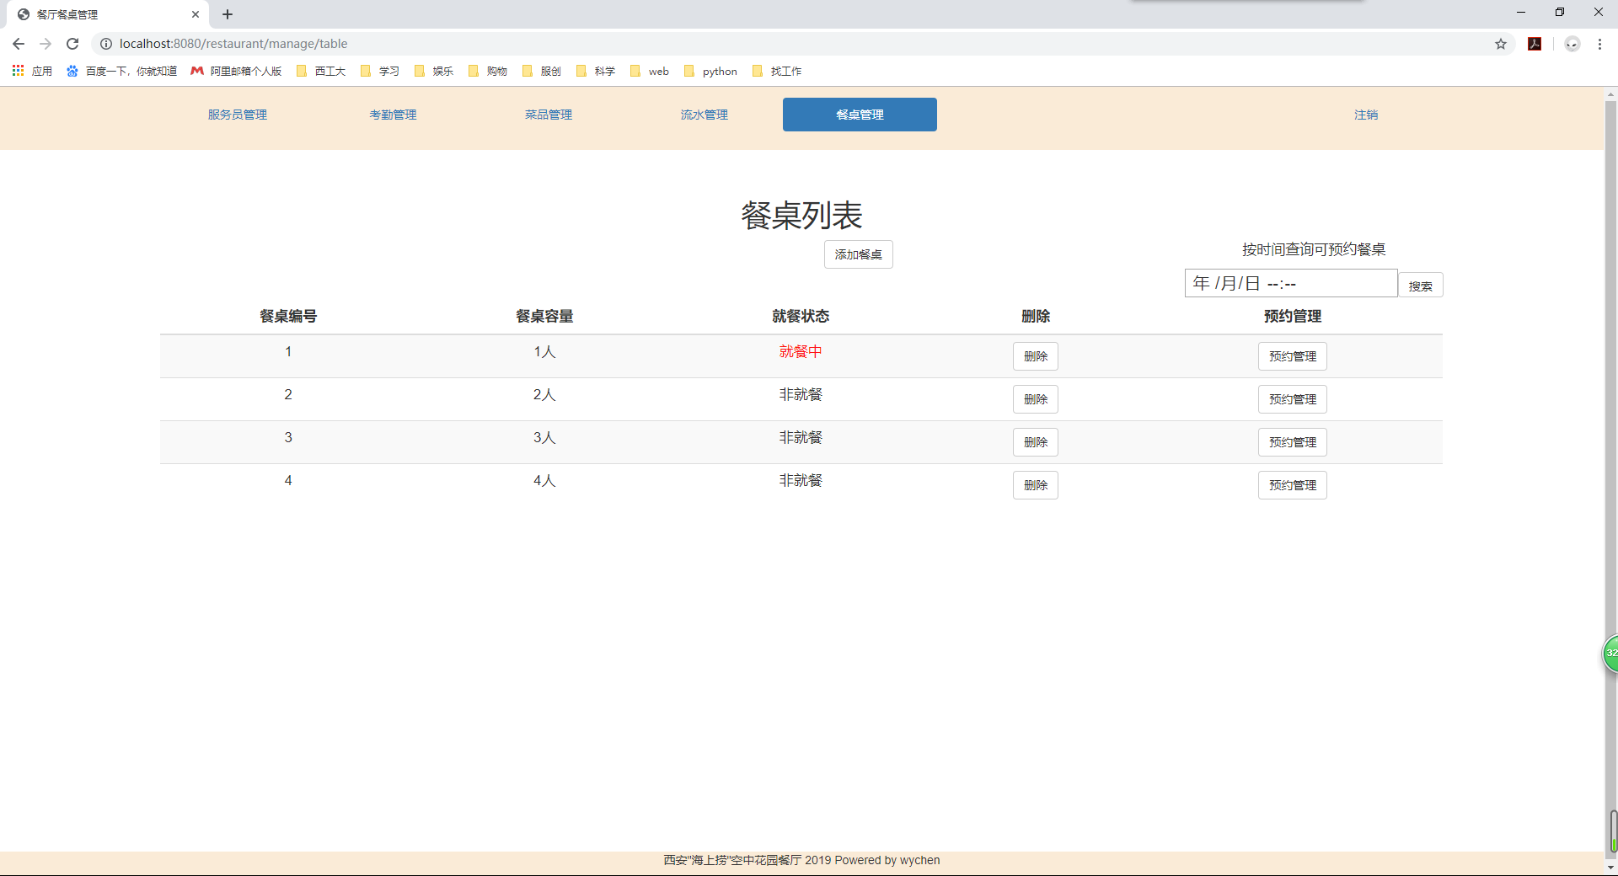

Figure 15 餐桌管理 页面

# 流程设计

## 登录

用户需要登录系统，才能进行相关操作，具体流程如下：

1. 用户进入登录页面;
2. 用户输入帐号和密码；
3. 1. 用户登录成功，转至不同的用户端首页；

2. 用户帐号与密码不匹配，重新输入。

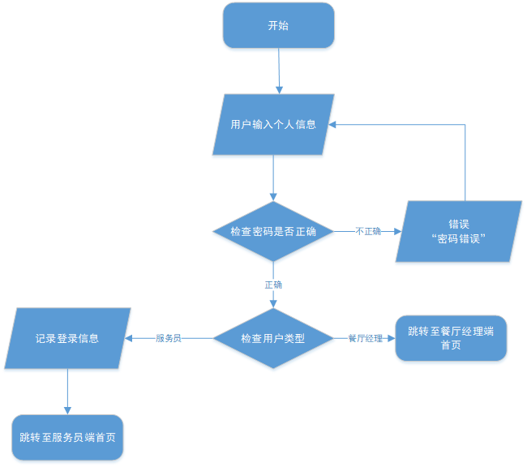

Figure 16 登录流程示意图

## 点菜

服务员登录系统后进入餐桌页面，进入空闲餐桌，即可开始点菜，

具体流程如下所示：

1. 选择菜品
2. 设置菜品数量
3. 显示已选菜品
4. 1. 继续选菜

2. 确认下单

1. 1. 返回a

2. 添加新订单

1. 1. 加菜，返回a

2. 结算

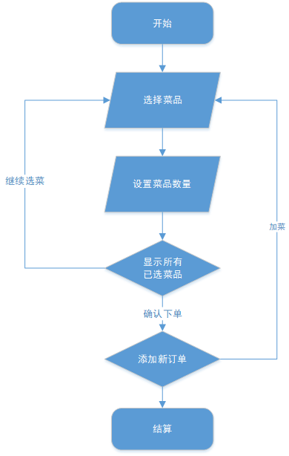

Figure 17 点菜流程图

# 算法设计

## 订单总价算法

订单的总价是由订单中的菜品决定的。订单中的菜品越多，菜品的单价越高，订单的总价越高。

订单总价：totP。

菜品单价：Pi，表示第i个菜品的单价。

某一菜品数量：numi。

## 预约占用判定算法

当餐厅经理接收到一个预约电话并且需要为某餐桌新建一个某一时间点的预约时，系统将根据该餐桌当前的预约情况和就餐情况进行判断是否可以新建这个预约。

目的餐桌就餐时间：Stime

目的预约时间：Rtime

目的预约餐桌编号：id

判断依据：

1. 检测Rtime是否大于当前时间，如果大于则进入b条件，否则预约失败。
2. 检索数据库查看在编号为id的餐桌在Rtime的前后两个小时是否已存在预约，若存在，则预约失败，若不存在则前往c判断条件。
3. 检索当前餐桌状态，若餐桌为空闲状态，则预约成功。若餐桌正在被使用即餐桌就餐时间为Stime，如果Rtime - Stime > 2hour，则预约成功，否则预约失败。